Seminarska naloga

Kazalo:

1. Zgodovina

2. Politična ureditev

3. Upravna delitev

4. Lega

5. Zemljepisne značilnosti

5.1 Podnebje

5.2 Rastje

5.3 Reke

5.4 Ekologija

6. Način življenja

6.1 Ljudje

6.1.1 Izobraževanje

6.2 Jezik

6.3 Kuhinja

6.4 Moda

6.5 Umetnost

6.6 Film

6.7 Vina

7. Turizem

7.1 Azurna obala

7.2 Zimski turizem

7.3 Atlantska obala

8. Gospodarstvo

8.1 Kmetijstvo

8.2 Industrija

9. Zanimivosti

9.1 Eifflov stolp

9.2 Notre - Dame

9.3 Palača Louvre

9.4 Slavolok zmage

9.5 Versailles

10. Slike

11. Viri

1. ZGODOVINA

Meje današnje Francije so postavljene podobno, kot meje ozemlja [Galcev](http://sl.wikipedia.org/w/index.php?title=Galci&action=edit), ki so bili [Kelti](http://sl.wikipedia.org/wiki/Kelti). [Rimljani](http://sl.wikipedia.org/wiki/Rimljani) so v [1. stoletju pr. n. št.](http://sl.wikipedia.org/wiki/1._stoletje_pr._n._%C5%A1t.) zavzeli [Galijo](http://sl.wikipedia.org/wiki/Galija) in prebivalci so kmalu sprejeli rimsko kulturo in jezik. [Krščanstvo](http://sl.wikipedia.org/wiki/Kr%C5%A1%C4%8Danstvo) je prišlo v Galijo že v [2.](http://sl.wikipedia.org/wiki/2._stoletje) in [3. stoletju](http://sl.wikipedia.org/wiki/3._stoletje) n. št. V [4. stoletju](http://sl.wikipedia.org/wiki/4._stoletje) so [Germani](http://sl.wikipedia.org/wiki/Germani), predvsem [Franki](http://sl.wikipedia.org/wiki/Franki), vdrli in naselili vzhodna območja Galije ob [Renu](http://sl.wikipedia.org/wiki/Ren). Iz tega tudi izhaja staro ime 'Francie'. Ime Francija pa izhaja iz fevdalnega posestva [Kapetingov](http://sl.wikipedia.org/wiki/Kapetingi), [francoskih kraljev](http://sl.wikipedia.org/wiki/Francoski_kralj), okoli [Pariza](http://sl.wikipedia.org/wiki/Pariz), ki se imenuje [Île-de-France](http://sl.wikipedia.org/wiki/%C3%8Ele-de-France).

Čeprav mnogi datirajo začetek francoske monarhije v [5. stoletje](http://sl.wikipedia.org/wiki/5._stoletje), se je samostojen obstoj države začel z delitvijo [Frankovskega cesarstva](http://sl.wikipedia.org/wiki/Frankovsko_cesarstvo) [Karla Velikega](http://sl.wikipedia.org/wiki/Karel_Veliki) na zahodni in vzhodni del. Iz vzhodnega dela je nastala [Nemčija](http://sl.wikipedia.org/wiki/Nem%C4%8Dija), iz zahodnega pa Francija.

Nasledniki Karla Velikega so vladali Franciji do leta [987](http://sl.wikipedia.org/wiki/987), ko je bil [Hugo Capet](http://sl.wikipedia.org/w/index.php?title=Hugo_Capet&action=edit), vojvoda Francije in grof Pariza, okronan za kralja Francije. Njegovi nasledniki, začenši s [kapetinško dinastijo](http://sl.wikipedia.org/wiki/Kapetingi), so vladali Franciji do leta [1792](http://sl.wikipedia.org/wiki/1792), ko je [francoska revolucija](http://sl.wikipedia.org/wiki/Francoska_revolucija) uveljavila republiko z radikalnimi spremembami, ki so se začele leta [1789](http://sl.wikipedia.org/wiki/1789).

[Napoléon Bonaparte](http://sl.wikipedia.org/wiki/Napol%C3%A9on_Bonaparte) je leta [1799](http://sl.wikipedia.org/wiki/1799) prišel na oblast v republiki in se proglasil za [cesarja](http://sl.wikipedia.org/wiki/Cesar). Njegova vojska se je udeležila mnogih vojn v Evropi, zavzela dosti držav in ustanavljala nova kraljestva z Napoléonovimi sorodniki na oblasti. Po Napoléonovem porazu, so v Francijo ponovno uvedli monarhijo, a so jo ukinili z začetkom Druge republike. Druga republika se je končala, ko je bil za predsednika izvoljen Louis-Napoléon, Napoléonov nečak, ki je proglasil Drugo cesarstvo. Louis-Napoléona ([Napoléon III.](http://sl.wikipedia.org/wiki/Napol%C3%A9on_III.)), ki ni bil tako ambiciozen kot stric, so kmalu odstavili in Francija je ponovno postala republika (Tretja republika).

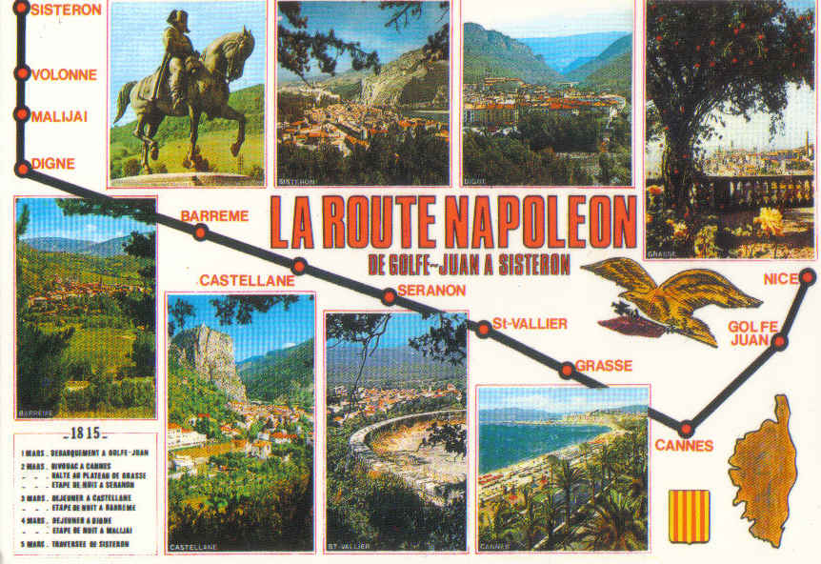

Čeprav je bila Francija zmagovalka v obeh svetovnih vojnah, so jo prizadele izgube bogastva, velikega dela imperija, delovne sile in statusa prevladujoče narodne države. Leta [1958](http://sl.wikipedia.org/wiki/1958) so v Franciji sprejeli novo ustavo, po kateri ima predsednik velika pooblastila (Peta republika), ki ni klonila nestabilnosti, kot prejšnji parlamentarni režimi.

V zadnjih desetletjih sta se sprava in sodelovanje med Francijo in Nemčijo izkazali ključnega pomena za ekonomsko združitev Evrope tudi za uvedbo [evra](http://sl.wikipedia.org/wiki/Evro) januarja [1999](http://sl.wikipedia.org/wiki/1999).

Danes je Francija v ospredju držav, ki želijo zagon uvedbe skupne evropske valute izkoristiti za nadgradnjo [Evropske unije](http://sl.wikipedia.org/wiki/Evropska_unija) v bolj združen in sposoben evropski politični, obrambni in varnostni aparat.

Francija je ena izmed petih stalnih članic [Varnostnega sveta](http://sl.wikipedia.org/wiki/Varnostni_svet) [Združenih narodov](http://sl.wikipedia.org/wiki/Organizacija_zdru%C5%BEenih_narodov).

2. POLITIČNA UREDITEV

[Ustava Pete republike](http://sl.wikipedia.org/w/index.php?title=Francoska_ustava&action=edit) je bila sprejeta na referendumu [28. septembra](http://sl.wikipedia.org/wiki/28._september) [1958](http://sl.wikipedia.org/wiki/1958). Ta ustava je izredno povečala avtoriteto izvršilne oblasti v primerjavi z zakonodajno oblastjo (parlamentom). Po ustavi je [francoski predsednik](http://sl.wikipedia.org/w/index.php?title=Francoski_predsednik&action=edit) izvoljen neposredno za 5-letni mandat (sprva 7 let). Posredovanje predsednika zagotavlja delovanje države. Predsednik imenuje premierja, predseduje vladi, je vrhovni poveljnik oboroženih sil in sklepa meddržavne pogodbe.

Narodna skupščina (Assemblée Nationale) je najvišje zakonodajno telo. Poslance volijo vsakih 5 let za 5-letni mandat. Skupščina lahko izglasuje razpustitev vlade. Senatorje volijo posredno, volijo lokalni funkcionarji (teh je 100-200 tisoč), za dobo 6 let. Polovica Senata je obnovljena vsaka 3 leta. Senat ima zelo omejeno moč; v primeru nesporazuma med Narodno skupščino in Senatom ima zadnjo besedo skupščina. Vlada ima močan vpliv na dnevni red parlamenta.

3. UPRAVNA DELITEV

Francija se deli na 26 regij (fr.: région), ki se delijo na skupno 100 departmajev (fr.: département). Departmaji so oštevilčeni in te številke se uporabljajo na registerskih tablicah, poštnih številkah, ipd. 21 regij se nahaja v evropskem delu Francije, 4 regije in hkrati departmaji pa so prekomorska ozemlja.

**Francija je razdeljena na 21 regij. Te so: Nord pas-de-calais, Picardie, Haute-Normandie, Basse-Normandie, Bretagne, Pays de la Loire, Paris-île-de-France, Champagne-Ardenne, Lorraine, Alsace, Centre, Bourgogne, Franche-Comté, Poitou-Charentes, Limousin, Auvergne, Rhone-Alpes, Aquitaine, Midi-Pyrenees, Lanquedoc-Roussillon, Provence-Cote d'Azur**

Religije v Franciji

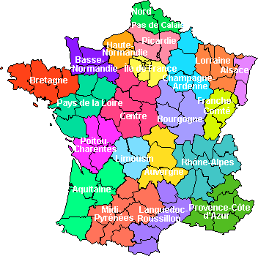

**4. LEGA**

**Francija je tretja največja država v Evropi (takoj za Rusijo in Ukrajino) in je tudi ena najbolj geografsko raznolikih držav na svetu.**

**Leži v zahodni Evropi, jugovzhodno od Velike Britanije, med Balkajskim zalivom in Rokavskim prelivom (La Manche) ter Sredozemskim morjem (Lyonski zaliv) med Italijo in Španijo. Glavno mesto je** [**Pariz**](http://www.cyberkiko.com/ZetaTalk/french/tinfx240.htm)**, pomembnejši mesti sta poleg Pariza še Marseille in Lion.**

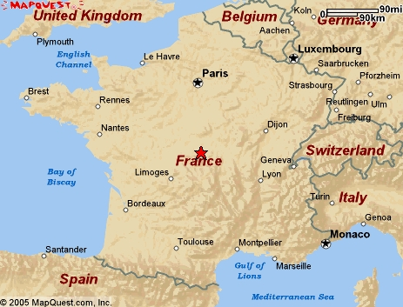

**Meji z Belgijo, Luksemburgom in Veliko Britanijo na severu, na severovzhodu pa z Nemčijo, na vzhodu z Italijo in Švico ter na jugu z Španijo, Andoro in Monakom. Francoska meja je dolga 6316 km, od tega je 3427 km obale. Ostalo meji z Andoro 56,6 km, z Belgijo 620 km, z Nemčijo 451 km, Italijo 488 km, Luksemburgom 73 km, Monakom 4,4 km, Španijo 623 in Švico 573.**

**Obsega 547,030 km2 površine. Ta se deli na zemljo- 545,630 km2 in vodovje- 1,400 km2.**

Lega Francije v Evropi

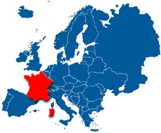

5. ZEMLJEPISNE ZNAČILNOSTI

V Franciji najdemo zelo različno pokrajino, od obalnih ravnin na S in Z, kjer Francija meji na [Severno morje](http://sl.wikipedia.org/wiki/Severno_morje) in [Atlantik](http://sl.wikipedia.org/wiki/Atlantik), do gorovij na J ([Pireneji](http://sl.wikipedia.org/w/index.php?title=Pireneji&action=edit)) in JV ([Alpe](http://sl.wikipedia.org/wiki/Alpe)), kjer je tudi najvišja gora v Evropi, [Mont Blanc](http://sl.wikipedia.org/wiki/Mont_Blanc) (4810 m).

Vmes se nahajajo še drugi reliefi, kot na primer [Centralni masiv](http://sl.wikipedia.org/w/index.php?title=Centralni_masiv&action=edit) (Massif Central), hribovje Vogezi (Vosges) ali velike doline velikih rek kot [Loire](http://sl.wikipedia.org/wiki/Loire), [Rhone](http://sl.wikipedia.org/wiki/Rhone), [Garonne](http://sl.wikipedia.org/wiki/Garonne) in [Sena](http://sl.wikipedia.org/wiki/Sena).

5.1 PODNEBJE

Pokrajina s svojo raznolikostjo pomembno vpliva na podnebje v Franciji. Ker je atlantska obala zelo nizka lahko tokovi vlažnega zraka z oceana nemoteno prodirajo v notranjost. Zaradi teh zračnih tokov ima Bretanja oceansko podnebje za katerega so značilne redne in pogoste, čeprav ne premočne padavine, majhne dnevne in letne temperaturne razlike ter pogosti vetrov. V jugozahodnem delu dežele pa je ta vpliv komaj da še čutiti zato je tudi podnebje sredozemsko. V pariški kotlini je podnebje popolnoma celinsko. Na tem območju je 600 milimetrov padavin na leto. Poleti pa je v glavnem toplo in suho vreme. V goratem svetu je precej več dežja, in pozimi tudi pogosto sneži. **V raznovrstnem podnebju izstopajo 4 klimatska območja: oceansko na zahodu, prehodno kontinentalno na vzhodu, mediteransko na jugu in gorsko v Alpah ter Pirenejih. Na podnebje ima močan vpliv Atlantski ocean, zaradi česar so večinoma mrzle zime in topla poletja. Izjema je le območje ob Sredozemlju kjer so mile zime in vroča poletja.**

5.2 RASTJE

Francija je ena izmed evropskih pokrajin z najmanj gozdovi. Samonikli gozdovi so kmalu postali žrtev množičnega krčenja na račun širjenja obdelovalnih površin. V Bretanji vpliva na samoniklo rastlinstvo oceansko podnebje zato zlasti v hribovitih območjih v notranjosti uspeva značilno rastlinje goličav in bodljikava vrsta brnistre. Na severu pa je rastlinstvo podobno tistemu, ki ga najdemo na zmernih zemljepisnih širinah v srednji Evropi.

V južni Franciji se bohoti značilno sredozemsko rastlinje: nekdanje vedno zelene širokolistnate gozdove so že v davnih časih uničili in namesto njih sta ostala grmičevje in mediteranska makija, v njej pa rastejo tudi jagode, lovor, sivka, timijan…. Med drevesi o najbolj zanimivi in značilni: oljka, hrast in cipresa.

**Naravno rastje je listnat gozd, ki je močno izkrčen, bolj so ohranjeni iglasti gozdovi v gorskem svetu. V Sredozemlju prevladujeta makija - kserofilno zimzeleno grmičevje in gariga - trave in aromatično nizko grmičevje.**

5.3 REKE

**Najdaljši reki sta Loara in Sena. V vodnem omrežju so posebno pomembne atlantske reke Sena, Loara, Garona, od drugih pa alpska Rona z velikim hidroenergetskim potencialom, ki se izliva v Sredozemsko morje.**

5.4 EKOLOGIJA

**Najbolj pereč ekološki problem je izumiranje gozda zaradi emisije industrijskih in avtomobilskih plinov, ki vplivajo na** [**kislost dežja**](http://www.s-3gim.mb.edus.si/timko1/ekosistemi/prelogi/ozvaldic/biologija/kisel_dez.htm)**. Omejevanje emisije plinov je postalo politično in strateško vprašanje držav članic** [**EU**](http://www.evropska-unija.si/)**. V Franciji so začeli reševati tudi problematiko industrijskih odplak in kanalizacije.**

6. NAČIN ŽIVLJENJA

6.1 LJUDJE

Povprečnega Francoza si z zamišljamo, kot elegantno oblečenega moškega, s pordelim obrazom in gosto brazdo, ki počiva ob okusni jedi in ob kozarcu žlahtnega vina. Francozinj pa je elegantna temnolasa v izbrani in do podrobnosti premišljeni obleki, ter nastopa zelo samozavestno in sproščeno. Francoske kulturne prireditve so že 18. stoletju vzor mnogim drugim narodom. Francija ima bogato ljudsko izročilo, ki ga oživlja s prireditvami, recimo, ob prazniku spomladi, ob žetvi in trgatvi. Največji ljudski praznik je zagotovo 14. julij, ki ga ves narod proslavlja v največjem veselju. **Francija se uvršča med najredkeje poseljene države v Evropi, v glavnem mestu pa živi skoraj petnajst odstotkov celotnega prebivalstva Francije. Vsebuje 59 milijonov prebivalcev. Po narodnostni sestavi je 92% Francozov, 3% Afričanov, 2% Nemcev in 1% Britancev. V Franciji živi kar 3,5 milijona priseljencev, med katerimi največji delež zavzemajo Afričani, Nemci, Britanci, Portugalci, nato Alžirci in Maročani. Najmočneje je zastopana katoliška vera, saj je skoraj 90 odstotkov Francozov katolikov najdemo pa tudi protestante- 2%, Žide- 1%, muslimane- 1% in 6% drugih.**

6.1.1Izobraževanje

Francija ima sijajno izročilo državnega izobraževanja, ki je brezplačno na vseh ravneh in obvezno od 6. do 16. leta. Ministrstvo za državno izobraževanje predpisuje učne načrte in upravlja šolstvo. Po obiskovanju osnovne šole, ki traja do 11 let, se nekateri izobražujejo na licejih ali gimnazijah ter opravijo državni maturitetni izpit (bakalevreat). Drugi se šolajo na srednjih šolah, ki jim dajejo splošno ali tehniško izobrazbo. Visoko šolstvo so po študentskih nemirih leta 1968 preuredili; zdaj študentje lahko študirajo različne stroke na univerzah, politehnikah in poklicnih visokih šolah, kakršna je medicinska šola. Zaradi kakovosti državnih šol se zasebne šole ne morejo kaj bolj uveljaviti; večino zasebnih šol ima Rimskokatoliška cerkev, nekatere dobivajo vladno podporo.

6.2 JEZIK

Čeprav je Francija po uradnih podatkih nacionalno zelo homogena, živi v njej več narodnostnih manjšin in prebivalstvo govori različne jezike: Korzičani govore italijanska, Azačani in Flamci germanska narečja; na jugu prevladujeta provansalski in katalonski jezik ter južnofrancoska narečja; Bretonci so keltskega, Baski pa iberskega izvora. Za ohranitev narodnostih manjšin in njihove kulture Francija ni poskrbela, zato so nekateri jeziki in narodnostne posebnosti zelo ogrožene. Bretonski jezik naprimer govorijo samo še nekateri stari ljudje.

Dolgo je bila slovnično precej zamotana, a za uho spevna francoščina najpomembnejši jezik v zahodni Evropi in ga je moral obvladovati vsak izobraženec. Danes je francoščino izpodrinila angleščina in tako prevzela njeno mednarodno vlogo.

6.3 KUHINJA

Francoska hrana in vina, ki uživajo nesporni sloves, so nerazdružljiva sestavina francoske kulture. Mnogi francoski kuharji so zasloveli v tujini prav po zaslugi svojih kuharskih specialitet. Francoska kuhinja je priljubljena tudi zato, ker hrana za Francoze ni samo nekaj kar je potrebno za preživetje. Francozi pravijo, da nebi smeli nikoli jesti v naglici: obrok naj bi bil koristen obred, praznik, priložnost, da uživamo v hrani in v družbi za mizo.

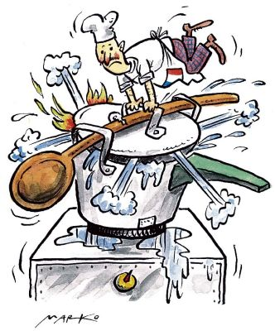

6.4 MODA

Francoska hrana in moda imata veliko skupnega. Francija slovi tako zaradi svoje kulture, kot zaradi svoje kuhinje. Modne revije, ki dajejo poseben lesk pariški pomladi, vplivajo na modne smernice po vsem sveti in njihovi najvidnejši oblikovalci( Yves Saint-Laurent, Pierre Cardin in Christian Dior) uživajo mednarodni sloves. Zanimivo pa je, da po statistikah Francija porabi manj za obleko, kot druge države, čeprav je sama zibelka vedno novih pobud. Tako kot velja, da ti tiči skrivnost francoske kuhinje bolj v skrbni pripravi preprostih sestavin, kot v kuhanju zapletenih omak, tako tudi v modi prevladujejo preprosti in Francozi so videti zelo elegantni tudi v manj izbranih oblačilih. Francoski krojači znajo spretno predelati stvaritve svojih kolegov iz drugih držav.

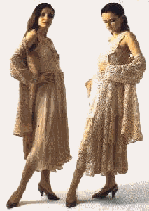

6.5 UMETNOST

V Franciji so najbolj vidni vplivi romanske umetnosti: cela vrsta cerkev in drugih spomenikov je bila zgrajena ob poteh, ki so romarje vodile čez Francijo do Španije, kjer naj bi bil po izročilu pokopan apostol Jakob.

Iz romarskega sloga so se razvili ostri in koničasti gotski loki, ter nežni naturalizem gotske umetnosti. To novo kulturo so razvijali francoski menihi, ki jim gre zasluga za zgraditev mogočnih katedral. Te niso bile samo enkratne mojstrovine gotske arhitekture, ampak so bile s svojim slogom tudi vzor vsej Evropi.

V 17. st. se je v Versaillesu rodil najbolj razkošen dvor v Evropi – dvor Ludvika XIV.: Sončnega kralja. Od takrat do danes sta se v francoski umetnosti in kulturi razvili dve nasprotujoči si struji: na eni strani ljubezen do vsega, na drugi pa nagnjenje k barvam, telesnosti in domišljiji. Iz teh nasprotnih si teženj se je leta 1700 razvila silovita razprava med francoskimi razumniki.

Leta 1830 je Francija postala najpomembnejše kulturo središče zahodnega sveta in je ta sloves obdržala vse do druge svetovne vojne. V Pariz so se stekali slikarji, pisatelji in glasbeniki iz vse Evrope in Amerike.

Romantiki je sledil realizem, ki so ga v slikarstvu zastopala dela impresionistov. Ti so za prikazovanje vsakdanje stvarnosti izdelali izredno slikarsko tehniko. Po tem so se zvrstili simbolizem in njegov pravi predhodnik Baudelaire, kubizem z največjima predstavnikoma Brakuom in Pablom Picassom. Še danes je Francija dežela naprednih gibanj in Francoska vlada si prav za to prizadeva ohraniti državi podobo kulturne inovatorke, ter ji dodeljuje visoko denarno pomoč za izvedbo novih in učinkovitih pobud.

6.6 FILM

Francoski neposnemljivi življenjski slog in njihov posebni flair se zrcalita tudi na številnih drugih kulturnih področji, od književnosti do ples in vseh vrst zabavnih prireditev pa do posebno očarljivih francoskih stvaritev. Francoski film, ki že od nekdaj slovi po svojih umetniških lastnostih, čudovitih prizorih in zanimivimi sposobnosti napetega prikazovanja še tako banalnih dogodkov, je zaznamoval zgodovino svetovne kinematografije.

Cannes klimatsko zdravilišče na jugu Francije, blizu Nice na Azurni obali. Industrija parfumov, mila, olja,.. Vsako leto je tam filmski festival.

6.7 VINA

Vinarstvo in prodaja vin sta glavni francoski gospodarski dejavnosti. Najboljši letnik šampanjca, burgundca in bordojca slovijo po vsem svetu in na dražbah dosegajo visoko ceno.

V trgovini z vinom najdemo delo kar lepo število ljudi, od navadnega prodajalca pa do pariškega trgovca, ki izvaža najžlahtnejša vina po svetu. Med obema skrajnostma je cela vrsta spremljajočih dejavnosti, kot npr. Izdelava in prodaja posebnega orodja, recimo škarij ali tiskanje nalepk.

Francija se je zaradi odličnih naravnih in podnebnih razmerij razvila v eno najboljših in svetovno znanih pridelovalk vina. Dežela leži na ugodni zemeljski širini, za katero je značilno toplo podnebje, ki razen v nekaterih delih južne Francije ne dosega previsokih temperatur in zato omogoča grozdju, da dozori do prave stopnje. V preveliki vročini bi namreč grozdje prehitro in nenadzorovano dozorelo. S sodobnimi metodami hlajenja pridelovalci sicer lahko preprečijo škodo, vendar je vino iz grozdja, ki je bilo preveč na soncu, vsakokrat manj kakovostno. Najboljša vina so doma v hladnejših pokrajinah. V pravem sredozemskem območju, torej v Provansi ne dosegajo tako visoke proizvodnje, čeprav je bilo v zadnjih letih nekaj boljših letin. V teh krajih je kakovost odvisna predvsem od izbire najbolj primerne lege in strokovne usposobljenosti pridelovalcev.

7. TURIZEM

7.1 AZURNA OBALA

Turistični razvoj Francije se je začel okrog leta 1750 na Azurni obali, kamor so začeli zahajati prvi turisti iz Velike Britanije. Zato je najpomembnejše turistično območje Sredozemlje z navtičnim in mondenim turizmom. Pozimi je bil njihov cilj Hxeries, tja so se turisti (iz VB) zatekali pred neusmiljenim podnebjem svoje domovine. Čez nekaj let je prihajalo zimovat v Nico že kakih sto, predvsem angleških družin.

Že leta 1772 so v Nici zgradili vzdolž obale terase nad morjem in 5 let pozneje še gledališče in igralnico. Koliko so angleški turisti pomenili za razvoj tega kraja, priča najbolj razkošna ulica v Nici, ki je nastala v letih 1822 do 1824. Visoki buržoaziji in angleškemu plemstvu so se kmalu pridružili letoviščarji iz Rusije, Nemčije in same Francije.

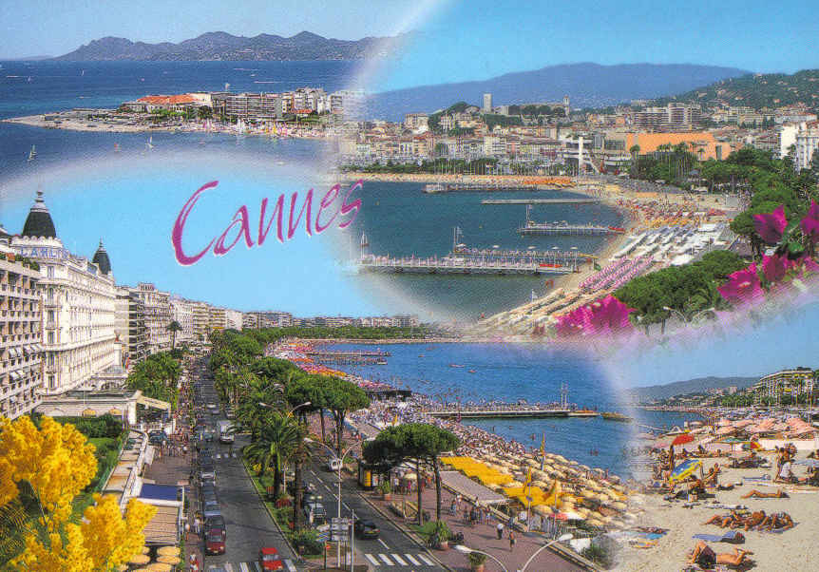

V 19. Stoletju si je Azurna obala nadela nesprejemljivo podobo kraja, ki ga obiskujejo mondeni, bogati in predvsem tuji gostje. Sredi eksotičnih vrtov so zrasle razkošne vile, na nabrežju pa so se nizali grad hoteli z velikimi in razkošnimi apartmaji, plesnimi dvoranami in vežami.

V 20. stoletju se je začel razvijati poletni turizem. Po 2. Svetovni vojni je Azurna obala doživela pravi naval turizma, ki je spremenil njeno podobo: veliki stanovanjski bloki, so zadušili vile, Grand hotele in parke. Ker so danes počitnice bolj osredotočene na življenje na plaži, se je pojavilo veliko povpraševanje po poceni stanovanjih. Ob jahtnih pristaniščih so ponekod zrasla velikanska turistična središča. Turistični razvoj je po zaslugi državnih podpor zajel tudi nekatere dele obale med Camargoum in Pireneji, kjer so zgradili veliko turističnih središč, nekatere tudi s prav futurističnim videzom.

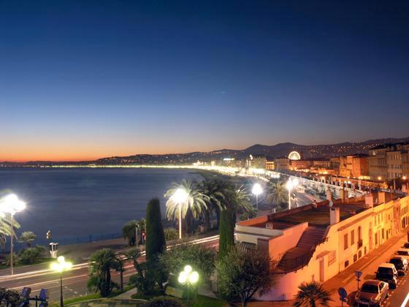

7.2 ZIMSKI TURIZEM

V zadnjih letih se je začelo vse bolj uveljavljati zimski turizem. Za gospodarski razvoj gorskih območij so v teku pobude in izboljšave in te bi morale obravnavati težave, ki sta jih povzročila zaostalo kmetijstvo in k obmorskim že tako prenaseljenim krajem usmerjeni poletni turizem.

Zadnje čase se je strahotno naglico razvila gradnja smučarskih središč, kar je sprožilo zelo ostre kritike zaradi vse bolj očitne škode, ki jo zimski športi delajo okolici. Na sto tisoče smučarjev se drenja po progah v Zahodnih Alpah, kjer se je zimski turizem še posebno hitro razvil in kjer so v nebo segajoče stavbe, ki se nikakor ne skladajo z okoljem, spodrinile značilne gorske koče. Tudi zimske olimpijske igre leta 1968 (Grenoble) in leta 1992 (Albertville) so močno pospešile ta razvoj. Iz potrebe po vedno novih smučarskih progah so se v zadnjih letih močno okrepili zimski športi tudi v Centralnem masivu in Pirenejih.

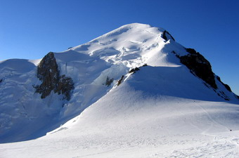

7.3 ATLANTSKA OBALA

Podoben razvoj kot Azurna je, sicer v drugih časih doživela atlantska obala. Napoleon III. Si je za poletno rezidenco izbral Biarritz, kar je na francosko plemstvo delovali, kot pravi magnet. Vendar si je to mesto utrdilo mednarodni sloves šele, ko si ga je kraljica Viktorija leta 1889 izbrala za zimsko letovišče.

V drugi polovici 19. st. so si tudi na normanski obali razvili kopališki kraji in tudi te so obiskovali predvsem Angleži. Ko so zgradili cestno omrežje se je začela turistično razvijati dolgo zanemarjena Bretanja. Navzlic množičnemu turizmu so se bretonske obale srečno izognile graditvi velikanskih hotelov in turističnih naselij, kar se krajem na sredozemski obali ni posrečilo.

🡪 Ena turistično najbolj zanimivih prestolnic sveta pa je Pariz.

8. GOSPODARSTVO

8.1 KMETIJSTVO

Glavna Francoska kmetijska območja so po drugi svetovni vojni doživela večjo spremembo, kot prej v celem stoletju. Okoli leta 1900 je delal v kmetijstvu eden od dveh aktivnih prebivalcev, že čez 50 let se je to razmerje spremenilo v ena proti štiri. Do leta 1950 je prevladovalo polikulturno kmetijstvo za domače potrebe, potem pa sta sledili specializacija in komercializacija kmetijstva, ki sta se prilagodili potrebam tržišča EU. Danes dela v kmetijstvu le 6 odstotkov nacionalne delovne sile.

Samo v sedemdesetih letih se je število kmetov zmanjšalo za okoli pol milijona, predvsem zaradi opuščanja majhnih, nedonosnih kmetij. Takšna sprememba je povzročila prerazporeditev prebivalstva npr. množično izseljevanje iz hribovitih območij. Tako je danes veliko značilnih vasic nenaseljenih ali pa so postale turistični cilj za meščane.

Kmečka pokrajina se deli na tri osnovne tipe. Za pariško kotlino in njeno bližnjo okolico je značilno specializirano kmetijstvo, kjer prevladuje zelo odprt svet, posejan sem in tja z velikimi kmetijami, prevladuje pa pridelovanje žit in sladkorne pese. Te kmetije so videti kot pristave in ograjena posestva.

V južni Franciji prevladuje vinogradništvo. Tu so naseljena bolj strjena in gosto naseljena, kmetije so zelo majhne in se ne morejo preživljati samo z osnovno dejavnostjo. Bolj na severu sta vinogradni pokrajini Šampanja, kjer pridelujejo šampanjec.

8.2 INDUSTRIJA

Francija igra danes pomembno vlogo med industrijsko najbolj razvitimi državami v svetu in tako nadaljuje tradicijo, začeto že v 17. in 18. st. Manufaktura se je namreč razcvetela že v dobi absolutizma, ko jo je tudi podpirala monarhija.

Toda v dobi industrializacije se je njen položaj omajal. Francija ni imela veliko naravnih surovin¸saj so bili njeni premogovniki na severu kraki pomembnejših evropskih premogovniških bazenov, nafto in zemeljski plin. Francosko gospodarstvo je doživeli razcvet šele po drugi svetovni vojni in v nekaj letih doseglo sam svetovni vrh.

Toda Pariz je že od nekdaj veljal za najpomembnejše industrijsko središče Francije. Če bi združili vsa industrijska podjetja, ki delujejo v pariški kotlini, bi videli, da je na tem območju zaposlena več kot polovica vseh francoskih delavcev v industriji. Tukaj so se razvile predelovalna in modna industrija, usnjarska industrija, kozmetična in industrija parfumov. Sčasoma so tradicionalne industrijske panoge postale vse manj pomembne in so se morale umikati novim industrializiranim površinam, ki so nastajale okoli jeklarske industrije. Tudi avtomobilsko industrijo, ki je bila prej zbrana v Pariški kotlini, so preselili drugam, kljub temu pa v gospodarstvu še zmeraj prevladuje Pariz.

9. ZANIMIVOSTI

**9.1 Eifflov stolp:**

**Eifflov stolp je že sto let sinonim za Pariz, nemudoma prepoznavna silhueta je znana po vsem svetu. Lahko ga pojmujemo tudi kot simbol industrijske dobe, drzno demonstracijo višin, ki jih je dosegel človek z znanjem in inženirsko veščino poznega 19.stoletja.**

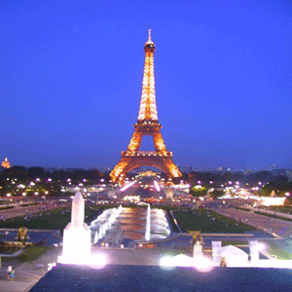

**Na leto ga obišče več kot tri milijone ljudi. Če se povzpnete na vrh, vidite čudovit razgled nad mestom. Če je dan sončen, je ta razgled toliko lepši.**

**9.2 Notre-Dame**

**Nobena cerkev nima tako pisane zgodovine kot Notre-Dame de Paris, ki jo po pravici imenujemo "župnijska cerkev francoske zgodovine". Zidati jo je začel Maurice de Sully leta 1163. V grobem je bila dozidana leta 1250, dokončno pa okrog leta 1350. Vanjo gre lahko 9 tisoč ljudi, saj je dolga 130 metrov in široka 48 metrov. Njena dva zvonika se vzdigujeta 69 metrov nad osnovnico.**

**V južnem zvoniku je zvon, ki tehta trinajst ton, imenovan čmrlj, njegov kembelj pa je težak skoraj pol tone. Vrh njenega koničastega stolpa je bil obnovljen leta 1860 in je natančen posnetek starega. Sestavljen je iz hrastovega lesa, prekritega s svincem. Bronasti petelin na tem stolpu se vzdiguje devetdeset metrov nad Parizom. Katedrala hrani dragocene umetnostne zaklade..**

**9.3 Palača Louvre**

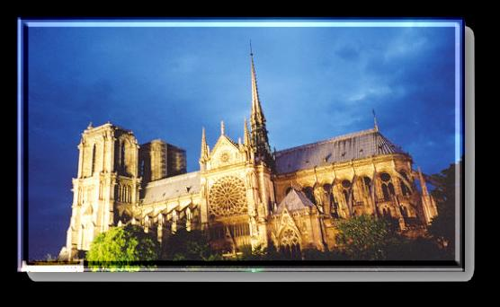

**Na desnem bregu Seine je dal Filip Avgust postaviti grad, ki ga je kralj Karel V. Spremenil v svoj sedež. Ta grad je dal Franc I. Podreti in sezidati na njegovem mestu novo palačo, ki so jo še povečali Henrik IV., Ludvik XIII., Ludvik XIV.. Napoleon I. in Napoleon III. Po francoski revoluciji je postal Louvre narodni muzej.**

**Ima šest oddelkov: orientalske, egipčanske, grške in rimske starine, slikarstvo in kiparstvo. K muzeju spada tudi več zunanjih oddelkov ter služb za študij in raziskave. Človek bi potreboval več let, če bi si hotel natančno ogledati vse umetnine slavnih umetnikov, ki so zbrane v Louvru! Najbolj pa je seveda slavna Mona Lisa.**

**9.4 Slavolok zmage**

**S ploščadi na vrhu Slavoloka zmage v Parizu-visok je petdeset metrov-se ti odpira najlepši razgled na Pariz in Elizijske poljane v dolgi perspektivi.**

**Avenije, ki držijo s trga Étoile, tvorijo krog s premerom 240 metrov, Sredi tega kroga stoji slavolok, ki ponazarja vojaško slavo Francije. Postaviti ga je ukazal leta 1806 Napoleon I., načrte zanj je napravil arhitekt Chalgrin in slavolok je bil gotov leta 1836.**

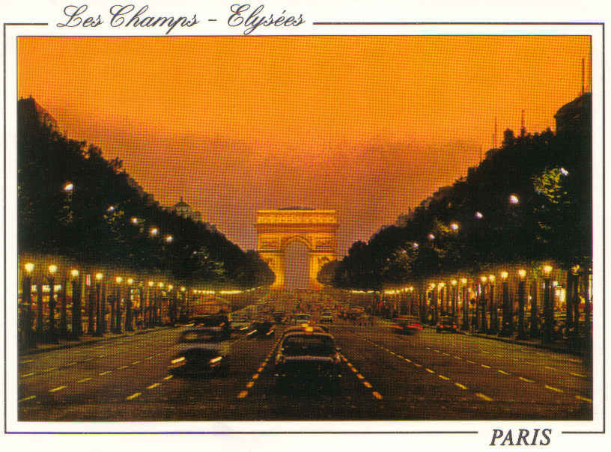

9.5 Versailles

**Versailles, ki je 24 kilometrov oddaljen od Pariza, je kralj Ludvik XIII. Izbral za lokacijo skromnega gradu, ki naj bi mu služil kot postojanka med lovskimi pohodi. Njegov sin, Ludvik XIV., je tudi užival v lovu, vendar je imel nekoliko večje načrte za to posestvo.**

**Ker je bil nezadovoljen s palačimi, ki so mu bile na voljo, se je leta 1660 odločil spremeniti Versailles v veliko kraljevsko enklavo. Vse bi moralo biti kar se da veličastno, gradnje pa se je lotil tudi velikopotezno, da bi se lahko v Versaillesu nastanil celoten francoski dvor.**

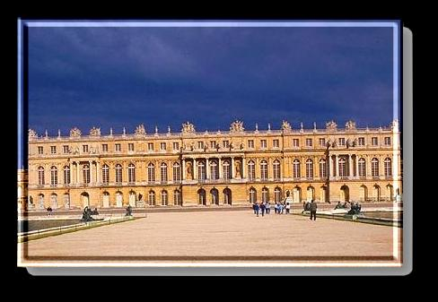

10. SLIKE

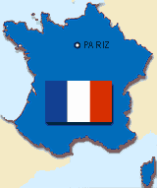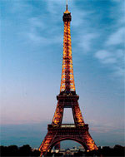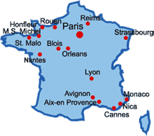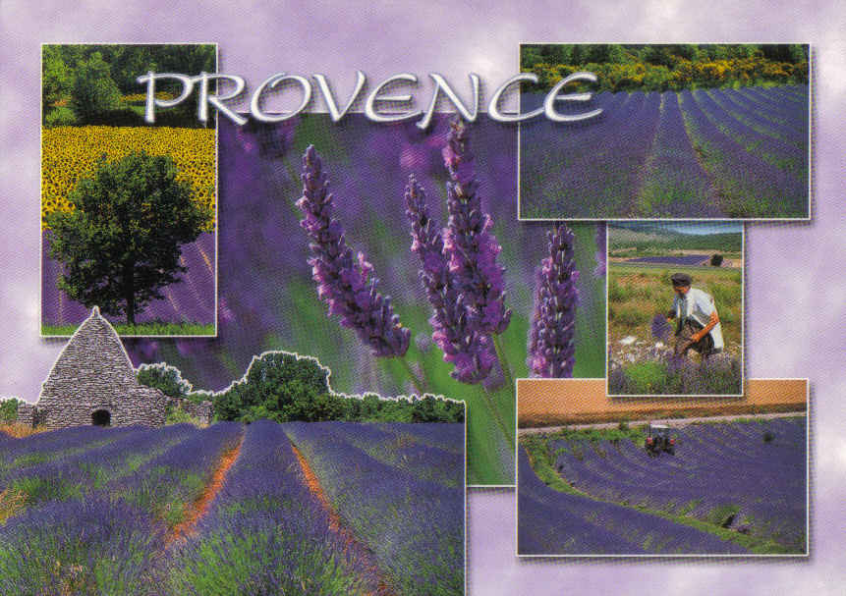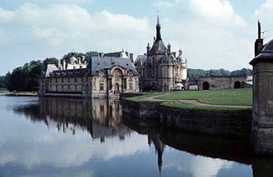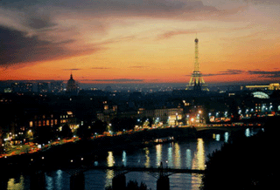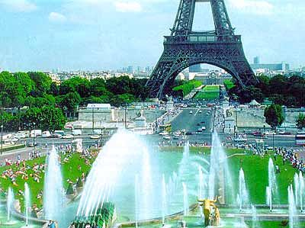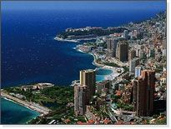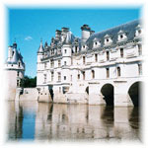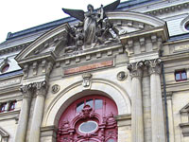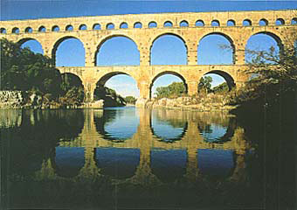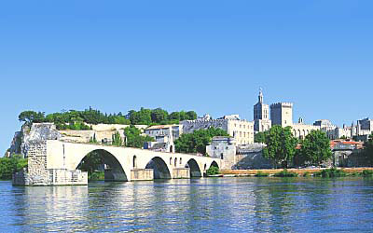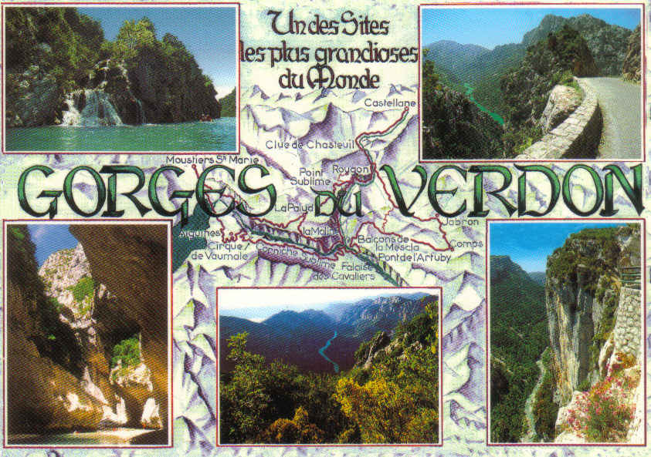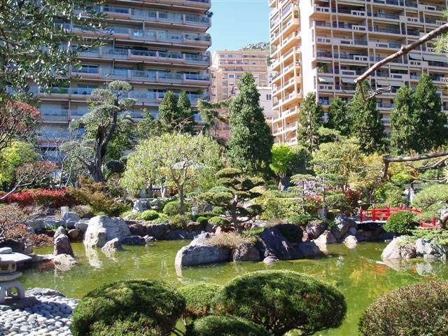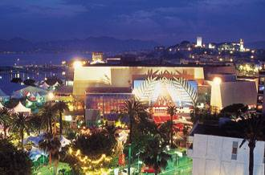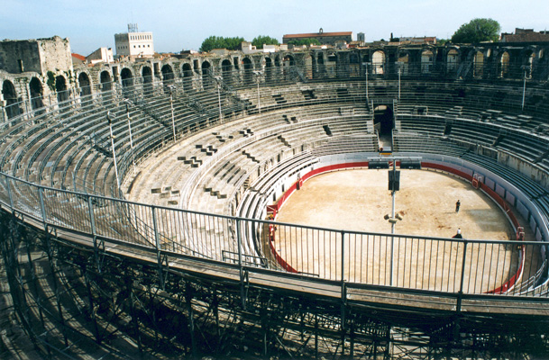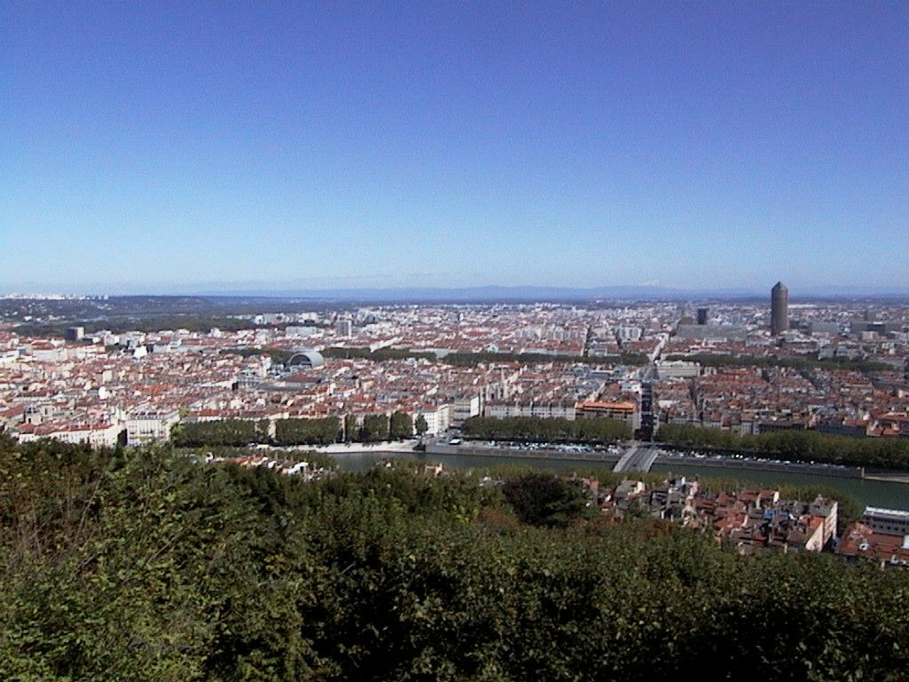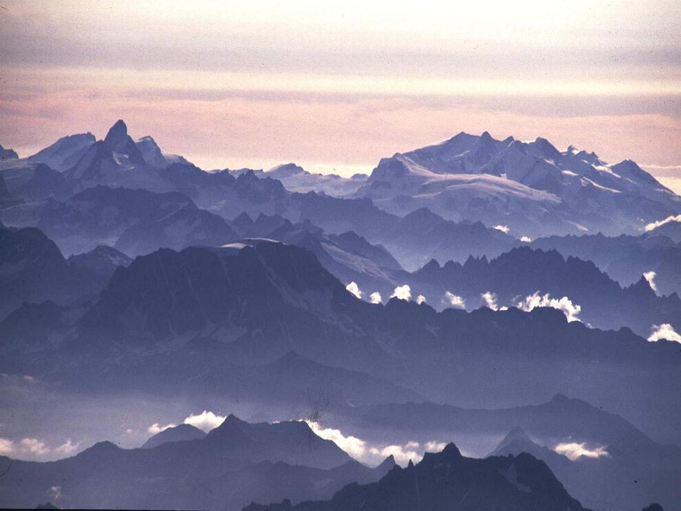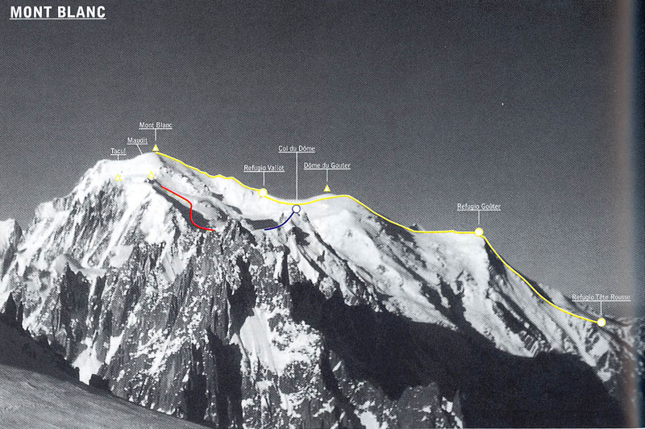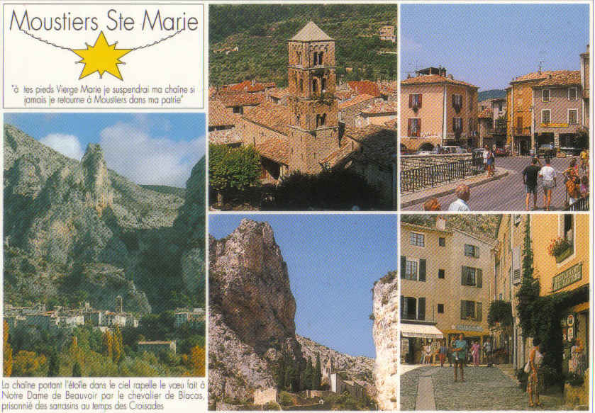

11. VIRI

<http://evropa.gov.si/publikacije/evropopotnica/splet/simboli/>

<http://sl.wikipedia.org/wiki/Francija>

[www.dkbuss.lv](http://www.dkbuss.lv)

[www.meridian.lv](http://www.meridian.lv)

[www.palma.si](http://www.palma.si)

[www.travellatvia.lv](http://www.travellatvia.lv)

[www.izobrazevanje-plibersek.si/francija.htm](http://www.izobrazevanje-plibersek.si/francija.htm)